🔥 학습 목표 :
• 가독성 높은 PPT 슬라이드 제작법 :
맥킨지 보고서를 참고하여 명확하고 가독성 높은 슬라이드를 디자인하는 방법에 대해 알아봅니다.
• 고급 시각화 차트 만들기 :
엑셀의 기본 차트를 활용하여, 고급 시각화 차트인 방사형 막대 차트와 와플 차트를 제작합니다.
• 중첩 버블차트 만들기 :
다양한 항목의 비율을 시각적으로 표현하는 중첩 버블 차트를 만드는 방법을 배웁니다.

[지난주 복습]
1. 차트의 시각화 전 단계: 피벗테이블
(1) 피벗테이블은 ‘십자가’ 규칙만 기억하자!
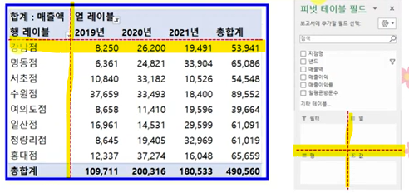
 | 열(연도) 범례, 항목
행(지점) x축 | 값(매출액)y축

(2) 차트를 보고서, 피벗테이블의 ‘행. 열. 값’을 생각할 수 있다!
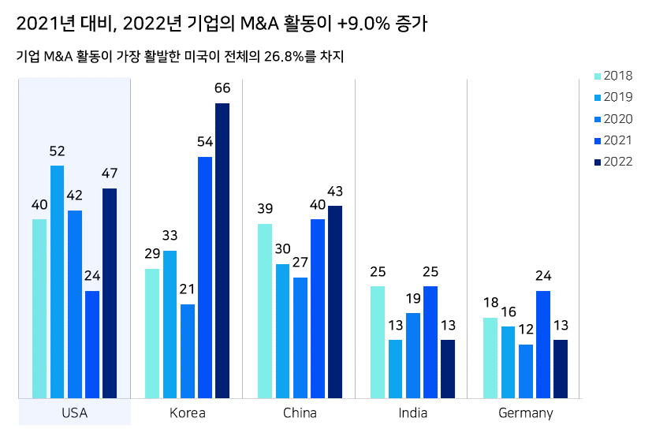
 | Y축 값: 기업개수(m&a 활동량)
X축 행(국가) | 범례 열(연도)

(3)
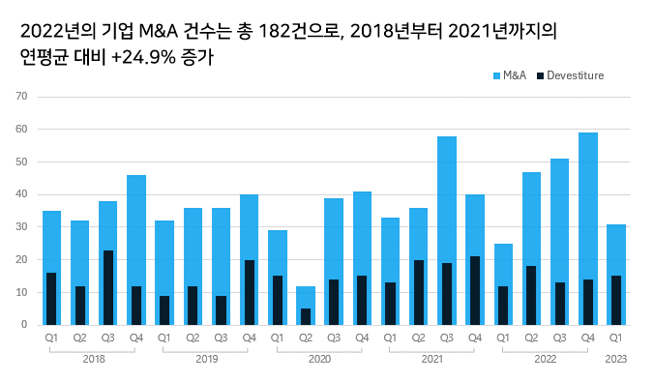
a. 2개의 막대가 중첩되어 있는 경우, 위로 올라오는 막대(Divestiture)가 보조축이 된다.
b. 보조축을 쓰지 않고 같은 막대에 여러 개의 항목을 넣는 경우,
데이터 목록에서 순서를 바꾸는 것도 가능하다.

[데이터 시각화 규칙 -> 데이터 시각화 된 보고서를 만들 때, 알아 두면 좋은 규칙]
1. 엑셀 차트 시각화 규칙 2가지
(1) 색감
a. 차트 선택 후 ‘디자인 탭’의 우측에 보면 ‘색 변경’이 있다. 색변경에서 색감 변경 가능.
b. 챌린지 완료 후 ‘테마 등록 템플릿’ 엑셀 파일에서 원하는 색상을 복사해서 붙여넣기 하고 테마명을 입력해 준 후, ‘테마색 추가하기’ 버튼을 클릭해서 테마 색을 등록하여 사용할 수 있다.
페이지 레이아웃 탭에서 오른쪽의 색을 드롭 다운하면 등록한 색상을 확인할 수 있다.
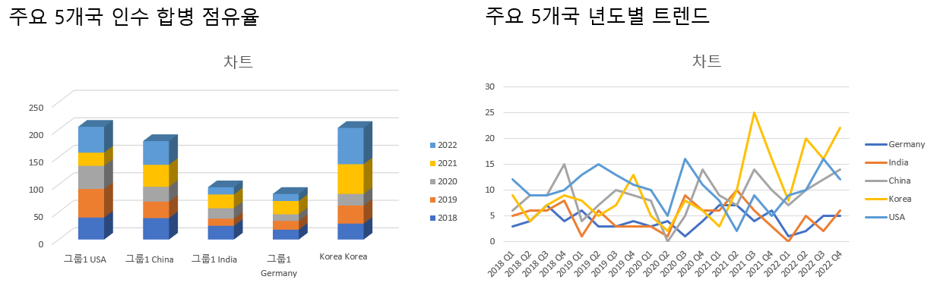
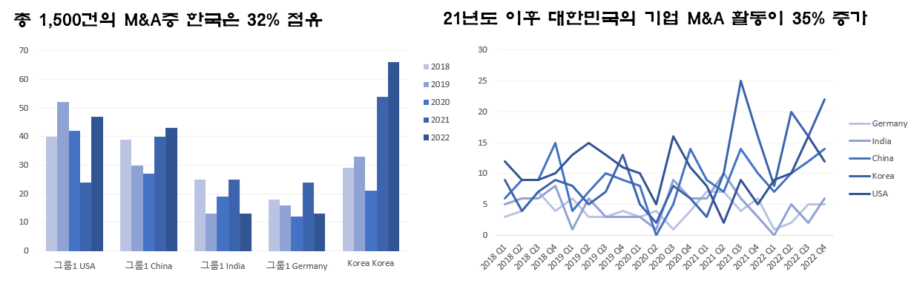
c. 회사만의 고유색을 쓴다면?
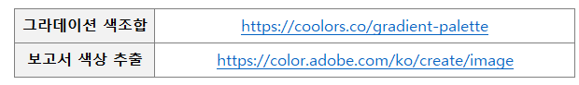
그라데이션 색조합을 사용할 경우:
위의 ‘그라데이션 색조합’ 링크를 클릭->시작 색에 옅은 보라색& 끝 색에 진한 보라색을 넣기->단계별로 색 만들어짐-> ‘export’를 클릭, ‘embed’를 클릭하면 네모 상자 중간에 색조합의 색상 번호가 배열된 것을 볼 수 있다.
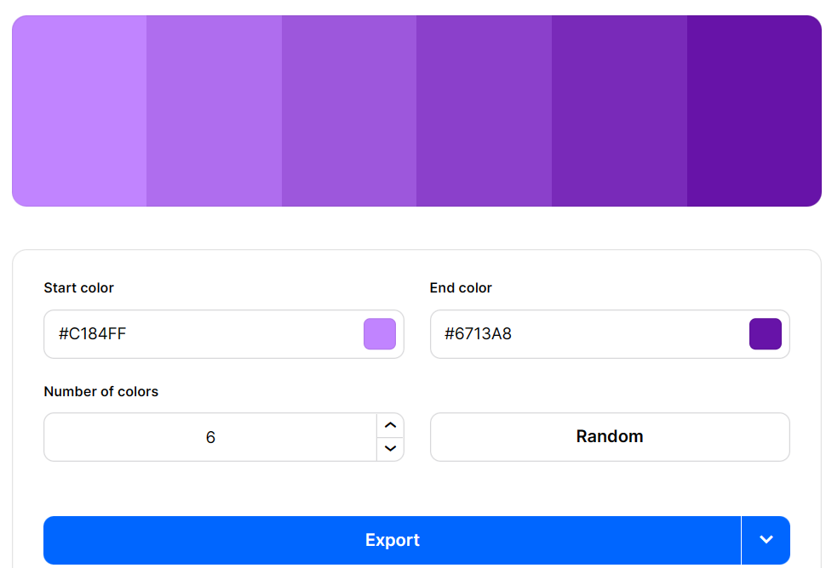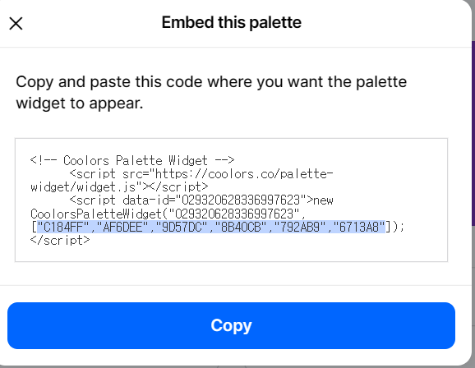

색상 번호 복사 후, 엑셀 차트로 돌아와 붙여넣기.
->엑셀 2021이후 버전에서는 이 색상 코트를 차트의 막대 선택 후 색상에서 ‘16진수’ 항목에 붙여 넣어 바로 사용 가능하다.
하지만 2019 이전 버전에서는 ‘16진수’ 항목이 안보이므로, 파워포인트를 실행해서 ‘그림서식’ 의 ‘그림 테두리’나 홈 탭의 ‘색’처럼 색을 추출할 수 있는 항목에서 ‘다른 색’의 ‘사용자 지정’에서 색상 코드를 입력한 후 ‘R.G.B’값을 이용해 색을 사용할 수 있다(‘16진수’ 항목이 없다면 스포이드를 이용해 색을 추출하는 방법도 있다).

보고서 색상 추출을 사용할 경우 -> 어도비 링크 사용:
회사 보고서에서 사용하는 색상을 차트에 적용하고 싶은 경우.
위에 ‘보고서 색상 추출’ 링크 클릭->추출하고자 하는 보고서의 스크린 샷&저장(맥킨지 차트)->어도비 링크에 보고서 샷 링크를 올리기->자동으로 색상을 뽑아준다, 아니면 ‘+’기호를 사용해서 추출하고자 하는 색상을 선택할 수도 있다->우측에서 색상을 ‘선명하게, 밝게,,’등으로 선택할 수도 있다.
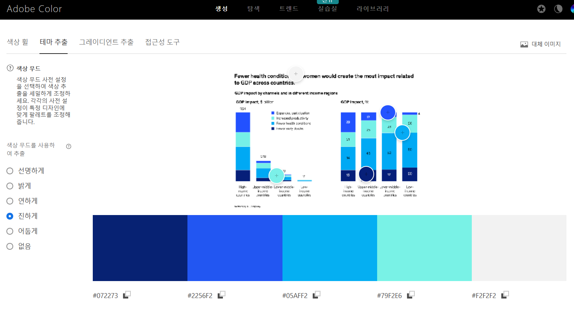

(2) 간소화 핵심 메시지만 가독성 좋게!
a. 차트의 제목, 눈금선 등을 지워준다. 눈금선을 옅게 만들어 줘도 좋음.
b. 실무에서 3D차트는 되도록 사용하지 않는 것이 좋다. ->차트 종류 변경

2. 파워포인트를 포함한 전반적인 비즈니스 차트 시각화를 위한 추가 규칙 2가지.
엑셀의 기본차트만으로도 Mckinsey 형태의 차트를 만들 수 있는 꿀팁!

(1) 차트제목에 핵심 메시지 넣기(타이틀 넣기)
차트에 차트 제목만 넣으면, 차트를 통해 전달하고 하는 메시지를 바로 캐치하기 어렵다.
그런데 구글에서 ‘chart of the day’ 검색-> ‘Mckinsey chart of the day’ 클릭->차트를 보면,
핵심 메시지가 차트 위에 들어가 있다. 핵심 메시지를 차트 위에 넣으면 훨씬 가독성 좋은 차트가 만들어짐.
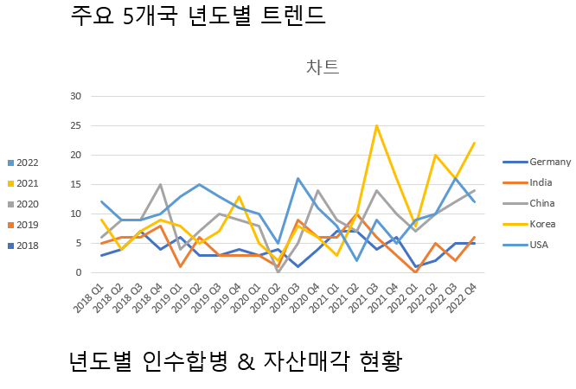
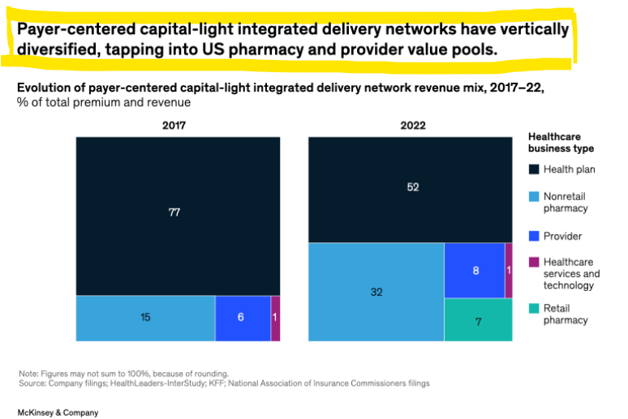
지난 주 배운 내용대로, 차트에 핵심메시지(제목)와 부제목을 넣어줘도 좋다.

(2) 폰트
보고서의 퀄리티를 놓여준다.

[지난주 숙제]
누적막대 차트+색상변경+데이터 레이블 추가(꺾은선 그래프를 만들고 레이블 추가)
1. 네번째 피벗테이블 옆에 차트를 위한 표를 만들어준다.
피벗테이블에서 일반 범위로 불러오는 이유는 누적막대 차트를 만들면서 꺾은선 그래프를 만드는 것은 피벗테이블 만으로는 불가능하기 때문이다. 그래서 차트에 쓸 임시 범위를 만들고 차트를 만든다.
임시 표 옆에 합계를 구해준다.

2. 임시 표를 드래그->삽입 탭의 ‘추천차트’-> ‘혼합 차트’에서 국가는 ‘누적 세로 막대형’으로 total은 ‘꺾은선형’으로 선택.

3. 가로축인 연도에서 숫자만 표시되고 ‘0’일때는 값이 표시되지 않도록 셀 서식을 바꿔준다.
연도범위 드래그->단축키 ‘ctrl+1’의 ‘셀 서식’ 중 사용자 지정에서 양수만 숫자로 표시되고 음수와 0일때는 셀에 표시되지 않게 표기(0;;) -> 값은 유지한 상태로 0이하는 표시되지 않음.

4. 차트 제목 삭제, 눈금선 옅게, 범례는 범례 서식에서 오른쪽으로 이동. x축과 y축을 옅은 회색으로 설정.
그리고 범례에서 ‘total’항목만 클릭하여 삭제& 막대 색상 변경.
꺾은선 우 클릭, 윤곽선 없음-> 다시 우 클릭, 데이터 레이블 추가->레이블 우 클릭, ‘데이터 레이블 서식’에서 위치를 위쪽으로 선택.
막대 우 클릭, ‘데이터 계열 서식’ 중 ‘계열 옵션’에서 간격너비를 100%로 변경해서 막대 너비를 넓게 조절.

5. 차트를 잘라 내기&대시보드 시트에 붙여넣기->차트 서식에서 도형 채우기&윤곽선 없음&범례크기는 작게 변경

6. 차트 제목 만들기
(1) 피벗보고서#1의 표 구하기
피벗테이블에 필드영역에 ‘type’ 추가하여 ‘M&A’항목만 계산되게 만들기.
차트 제목 | 2020년 3분기 이후, 기업 M&A 활동이 x% 증가/감소  ="2020년 3분기 이후, 기업 M&A 활동이 " & TEXT(③,"0.0%") & " " & ④
20'2Q 전 합계 ① | SUM(BE15:BE24) | 20'3Q 후 합계 ② | SUM(BE25:BE34)
증가율(x) ③ | (AS8-AQ8)/AQ8  =(②-①)/ ① | 증가/감소④ | IF(③>=0,"증가","감소")

(2) 대시보드 시트에서 옆 차트의 제목 복사& 붙여넣기->만들어 놓은 표의 제목 불러오기->옆 차트의 제목 선택&홈 탭의 서식복사&차트 제목에 클릭.

(3) 강조:
도형추가 하여, 20’Q3부터 22’Q4까지 직사각형 만들어 주기->우 클릭, 서식에서 투명도는 93%정도 넣어준다. 도형 윤곽선은 없음.
텍스트 상자를 직사각형 도형 각 끝에 넣어주고 삽입의 도형에서 ‘꺾인 연결선’을 사용해 2개의 텍스트 상자를 연결(ㄷ 자 연결선을 넣을 수 있다).

(4) 제목 2개를 복사해서 ㄷ 자 연결선 사이에 넣고, 하나에는 “‘20년 2분기 이전 대비”를 넣고 하나에는 표에 만들어 놓은 증가율(③)을 불러오기로 넣어 주기.

[다섯 번째 차트 만들기 – 와플 차트]
1. 원리:
10x10 와플을 기준으로 백분율을 표시할 때 사용하는 차트.
크기가 10인 가로막대를 10칸짜리로 만들기 & 도형으로 채워 주기.

2. 피벗보고서 만들기
(1) 두번째 피벗테이블 복사&붙여 넣기(네번째 피벗테이블 복사 시, 반드시 필터를 포함하기).
만들 차트는 ‘총 M&A 및 자산매각 중 M&A 거래 비율’이므로, 행에는 ‘type’, 값에는 ‘type(개수)’를 선택.
차트의 목적은 ‘M&A 거래 비율’열(값)의 합계 대비 M&A의 백분율을 표시하는 것 값(796)을 우 클릭하여 ‘값 표시 형식’ 중 ‘열 합계 비율’을 클릭.
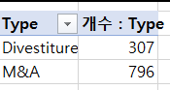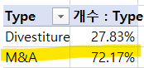

(2) 위 오른쪽 그림(표)의 백분율은 실제 값은 0.7216…의 값으로 1이하의 값이다.
그런데 와플 차트(10x10)는 1~100까지의 숫자로 표시해야 쉽게 만들 수 있다.
피벗테이블 옆에 ‘비율값’항목을 하나 만들어서 위 오른쪽 그림표의 ‘m&a 백분율*100’을 해준다.

(3) 차트 머리글 만들기
비율값 항목 아래에 ‘값’과 ‘배경’ 항목을 만든다.
‘값’ 왼쪽에는 10씩 증가하는 항목(10숫자 항목)을 만들어준다(100까지).
그리고 값에는 if함수를 써서 만약 ‘비율값’보다 크면 옆에 10항목을 만족하게, 만약 아니라면 ‘비율값’에서 바로 옆 항목(10숫자 항목)의 윗단계를 빼 주도록 값을 정해준다.
IF($E$14(비율값)>D17(10숫자 항목),10,$E$14-D16)
그리고 ‘값’이 음수가 나올 경우 0으로 표시하기 위해 max함수를 if함수에 함께 적용해준다.
IF($E$14(비율값)>D17(10숫자 항목),10,MAX(0,$E$14-D16))
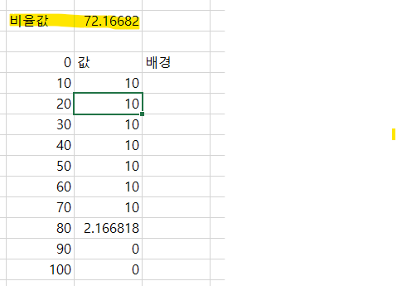

3. 차트 만들기
a. 값을 드래그 해준다음 삽입 탭에서 추천차트 중 ‘묶은 가로 막대형’ 차트를 선택->차트 제목과 눈금선 제거->가로축 선택 ‘축 서식’의 ‘축 옵션’에서 최대값을 10으로 바꿔 주기->가로축과 세로축 제거.

b. 막대를 우 클릭, 데이터 계열 서식 중 ‘간격 너비’를 0%로 변경.
막대를 원으로 채우기 위해, 삽입 탭에서 ‘도형’ 중 ‘원’을 클릭하여 원하나를 그려준다. 도형 채우기에서 채우기는 ‘남색’, 윤곽선은 ‘흰색’으로 변경.
원을 복사한 후, 막대를 클릭한 후 ‘ctrl+V’로 붙여넣기->막대 선택 후 ‘데이터 계열 서식’에서 페인트 모양 클릭->’채우기’ 중 ‘다음 배율에 맞게 쌓기’클릭하면, 기본값은 1x1비율인 원이 쌓이면서 와플 차트가 만들어진다.

c. 배경은 모두 10을 넣어준다.
차트를 클릭한 후 배경값을 모두 포함하여 범위를 드래그 하여 늘려준다. 그럼 주황색 막대가 생성되고, 주황색 막대를 클릭한 후 ‘데이터 계열 서식’에서 ‘계열 겹치기’를 100%로 변경해준다. 그럼 배경이 와플 위로 올라간다.
배경을 뒤로 넘기고 와플을 앞으로 가져오기 위해 차트를 우 클릭한 후, ‘데이터 선택’에서 ‘계열2’항목을 위로 올려준다.
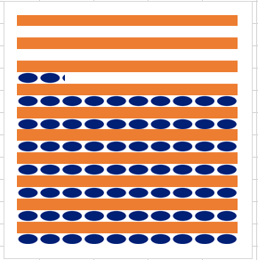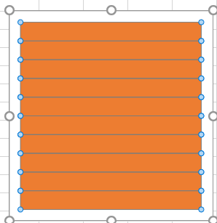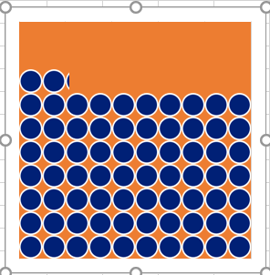

d. 배경에 넣을 원을 만들기 위해, b에서 만든 원을 복사 한 후 ‘채우기’를 옅은 하늘색으로 넣어주고 원을 복사 한 후 배경 막대에 붙여넣기->마찬가지로 ’데이터 계열 서식’에서 ‘다음 배율에 맞게 쌓기’를 클릭->완성.

4. 대시보드에 차트 만들기
a. 만들어진 와플 차트를 복사&붙여넣기로 대시보드에 차트를 넣는다.
b. 제목 만들기
피벗테이블 클릭 후, ‘분석’ 탭의 왼쪽에서 피벗테이블 이름을 바꿔준다(M&A비율).
위쪽 표에서 제목을 수정해준다.
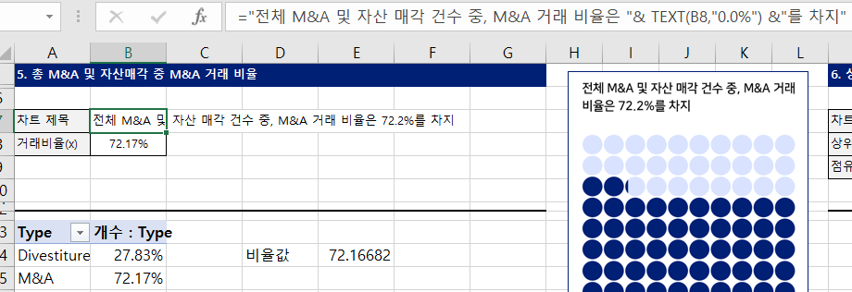
c. 대시보드 시트에서 옆 차트의 제목을 복사&붙여넣기 ->윤곽선 없음&채우기 없음&’가로축 주 눈금선’ 없음->b번에서 만든 제목을 끌어 오기&옆 차트 제목의 서식복사-> 완성.

5. ‘mackinsey waffle chart’를 구글에 검색하면 와플 차트 종류가 나오는데, 아래처럼 여러 개를 함께 사용할 때 보기에 더 좋음을 알 수 있다.
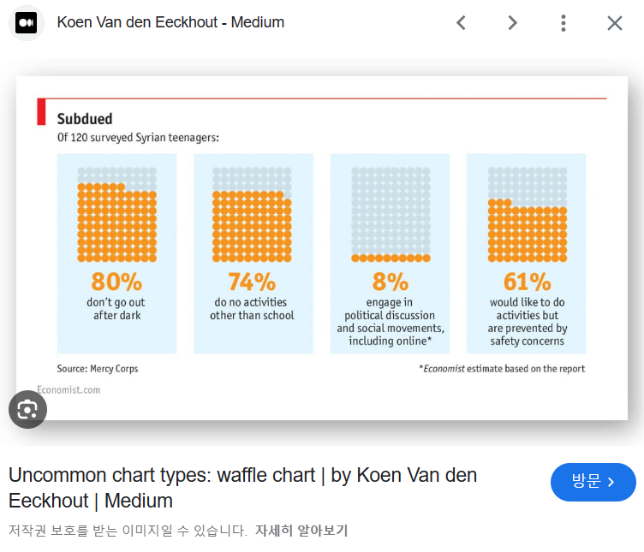

[여섯 번째 차트 - 방사형 막대 차트]
큰 값을 비약적으로 강조할 때 사용하는 차트임.
항목 개수가 6-8개 사이일 경우 사용하면 가독성 좋고 특별한 차트임.

###팁:
슬라이서를 사용한 엑셀의 경우 모바일 오피스에서는 안되는 경우가 있다.
공유할 때 웹버전으로 공유하기.

1. 피벗테이블 만들기
(1) 다섯 번째 피벗테이블을 복사&붙여넣기->피벗 항목 지우고, (m&a의 사업 종류별로 m&a의 사업 가치를 보는 차트를 만들 예정) 행은 ‘Detail Sector’를 그리고 값은 ‘M&A Deal Value ($M)’를 두 번 가져온다. 값을 2번 가져오는 이유는 합계와 비율을 함께 보는 차트를 만들기 때문이다. 필터에 ‘type’도 가져오고, ‘m&a’만 필터를 걸어준다.
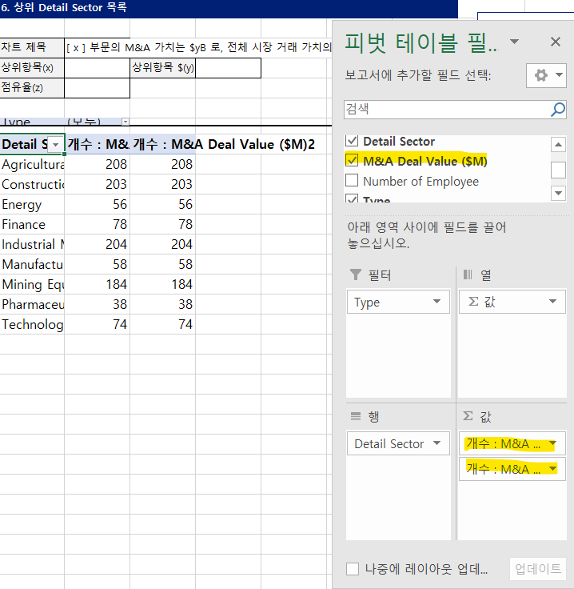

(2) 위 그림에서 보면 ‘M&A Deal Value ($M)’는 금액(숫자)인데, 집계 방식이 개수로 집계되었다. 왼쪽 M&A Deal Value ($M)의 값을 우 클릭한 후, ‘값 요약기준’을 ‘합계’로 바꿔준다.
오른쪽 M&A Deal Value ($M)의 값도 마찬가지로 ‘합계’로 바꿔준다.
그리고 두번째(오른쪽) M&A Deal Value ($M)의 값은 비율로 표시할 예정이므로, 값을 우 클릭한 후 ‘값 표시 형식’을 ‘열 합계 비율’로 변경해준다.

(3) 방사형 막대차트의 경우, 가장 큰 값이 맨 가장자리에 오게 만들면 가독성이 좋아진다.
보통의 막대 차트의 경우 큰 값을 강조하려면 ‘내림차순’으로 정렬을 많이 한다. 그런데 방사형 막대 차트의 경우 ‘오름차순’으로 정렬을 해야만 안쪽에서 바깥쪽으로 뻗어 나가는 차트가 만들어진다.
피벗테이블의 ‘Detail Sector’의 드롭 다운 버튼을 눌러 정렬->’기타 정렬 옵션’에서 ‘오름차순 기준’의 합계‘M&A Deal Value ($M)’를 선택해준다.

(4) 만들고자 하는 방사형 차트의 경우 피벗차트만으로는 만들기 어렵다. 그래서 데이터를 따로 만든 후 그 데이터를 참고해서 차트를 만든다.
피벗테이블 옆에 ‘구분, 값, 레이블, 나머지’ 항목을 만들어 준다.
구분 | Detail Sector
값 | M&A Deal Value ($M) 합계
레이블 | MAX($R$16:$R$22(값의 범위))*5%  값과 나머지 사이의 ‘레이블’이 들어갈 범위(자리)
나머지 | MAX($R$16:$R$22(값의 범위))*1.4-R16(값)  방사형 차트는 최대값이 100%로 꽉 차면 안됨. 구분항목이 들어갈 자리 정도는 남겨 놓아야 함.  max값에서 1.3~1.4정도의 값을 곱하면 최대값이 방사형 원의 3/4정도까지만 채워지게 됨(2사분면을 제외한 1,3,4분면)

구분의 경우 9개의 값이 나오는데 방사형 차트의 경우 9개의 항목을 표시하면 가독성이 떨어져서 값이 작은 맨 위의 2개의 항목(Pharmaceuticals, Energy)을 지우고 7개만 차트를 만든다.

2. 차트 만들기
(1) 만들어 놓은 표 범위를 선택하고 삽입 탭의 ‘추천차트’ 중 ‘모든 차트’->원형차트 중 ‘도넛형’을 선택(두번째)->차트 제목과 범례는 지워준다.

(2) 방사형 차트 막대 우 클릭, ‘데이터 계열 서식’에서 ‘도넛 구멍 크기’를 20~25%정도 넣어준다.
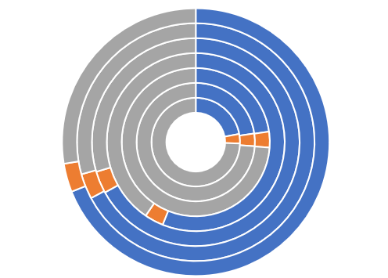
위 왼쪽 차트에서 채우기 범위(회색)를 지워줘야 한다.
방사형 차트 막대의 회색범위를 한번 선택하면 100%의 막대 전체가 선택되고, 한번 그 범위 막대를 클릭하면 지우고자 하는 채우기 범위(회색)만 선택된다->채우기 ‘없음’으로 변경(F4키 사용).
주황색 범위(레이블)도 마찬가지로 채우기 ‘없음’으로 변경& 남은 막대(파랑)도 선택해서 채우기 색상을 변경(남색&하늘색).

(3) 레이블 추가
a. 차트 선택 후, 오른쪽의 +버튼을 클릭->’데이터 레이블’ 추가->모든 레이블 값이 추가됨.

b. 데이터 레이블을 기본적으로 하나를 클릭하면 모두가 선택된다.
그리고 데이터 레이블을 추가 시, 위의 방사형 차트 중 채우기 없음으로 해준 값의 데이터 레이블도 모두 표시되고 선택된다.
그래서 한 개의 레이블만 놔두고 나머지를 지울 때는 각각 지워주는 불편함이 생긴다.

c. 레이블 추가할 임시 범위 만들기
차트 범위 옆 옆 셀에 ‘레이블1, 레이블2, 레이블3’항목을 추가해준다.
레이블1 | 표에서 ‘값’이 레이블로 들어 감 공백
레이블2 | =값 (레이블에 ‘값’이 표기되도록)  원래는 표에서 ‘레이블’값이 들어가지만, ‘값’의 내용이 표시되도록!  숫자 단위가 크므로 천 단위 절사한 숫자로 넣어준다(가독성)  레이블2의 범위 선택 후, ‘ctrl+1’->셀서식에서 ‘사용자 지정’에서 ‘#,##0,’
레이블3 | 표에서 ‘나머지’값이 들어 감 공백

가장 큰 값(큰 막대)의 레이블을 클릭->레이블 우 클릭, ‘’데이터 레이블 서식’ 중 ‘레이블 옵션’에서 레이블 내용을 ‘셀 값’으로 선택->차트 범위 옆에 만들어 놓은 레이블 범위 중에서, 맨 밑의 값을 레이블1~3까지 선택하여 ‘셀 값’으로 넣어준다.
그리고 ‘레이블 옵션’에서 ‘값’과 ‘지시선 표시’는 선택 해제.
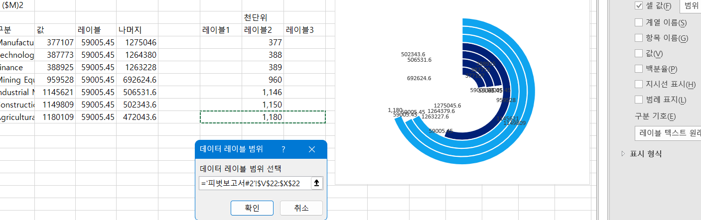나머지 레이블도 마찬가지로 변경.

3. 대시보드에 차트 넣기
(1) 만들어진 차트를 잘라 넣기& 대시보드 시트에 붙여 넣기
(2) 방사형의 경우 ‘Detail Sector’슬라이서를 클릭하면, Detail Sector별로 보는 차트이다 보니 차트가 점만 남기고 사라진다.
Detail Sector슬라이서는 방사형 차트에 연동이 안되도록 연결을 끊어줄 필요가 있다.
Detail Sector슬라이서 우 클릭, ‘보고서 연결’에서 여섯 번째 피벗테이블(분석 탭에서 피벗테이블 이름을 ‘섹터별 현황’으로 먼저 바꿔준다) 연결을 끊어준다.
(3) 피벗테이블에서 모든 값 표시되게 하기->피벗테이블에서 Detail Sector 우 클릭, ‘필드 설정’에서 ‘레이아웃 및 인쇄’ 중 ‘데이터가 없는 항목 표시’ 클릭.
(4) 차트 ‘구분’값 넣기.
a. 옆 차트의 제목을 복사&붙여 넣기->방사형 차트의 2사분면에 제목 텍스트 상자를 배치하고 가운데 정렬&우측 정렬->텍스트 상자 내용은 차트 범위 중 ‘구분’ 값을 불러온다.
b. 폰트 크기와 종류를 적절히 변경하고, 텍스트 상자를 shift키와 ctrl키를 눌러 아래로 복사 정렬한다.
이때 텍스트 상자를 처음과 마지막만 맞추고 나머지는 대략적으로 복사 배열 한 후, shift키를 눌러 모든 텍스트 상자를 선택하고 ‘도형서식’에서 ‘맞춤’ 중 ‘세로간격 맞춤’
c. 아래의 텍스트 상자 값도 바꿔준다. ->이때 서식이 깨지면, 맨 위의 항목을 서식복사해주면 된다.
d. 맨 위의 큰 값인 3개의 항목을 강조하기 위해, 글꼴 바꾸기도 가능.

(5) 차트 제목 넣기
a. 피벗보고서#2에서 제목 만들기 표 작성
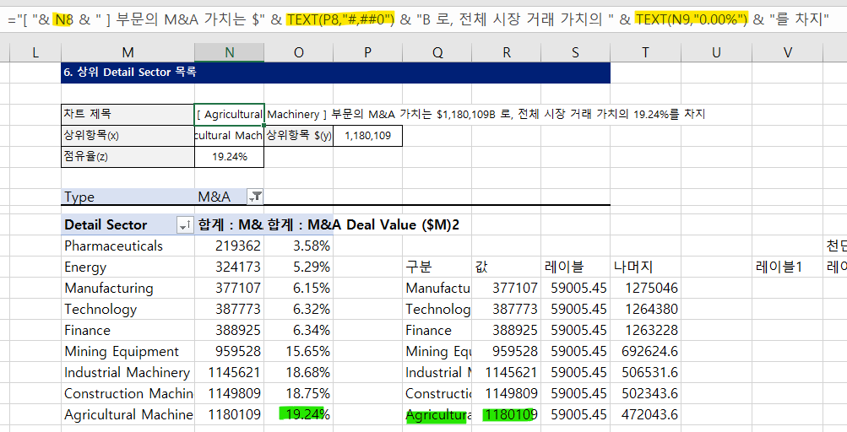
상위항목 값은 [ctrl+shift+1]을 눌러 천단위로 표기

b. 대시보드 시트에서 옆 차트의 제목을 복사해서 방사형 차트 위에 붙여 넣기& 서식복사-> 차트 제목은 위의 표의 제목을 끌어 오기.

[마지막 차트->중첩된 버블 차트]
엑셀 기본 차트만으로는 만들기 어렵다.
엑셀에서는 기본적으로 도넛형으로 중첩된 버블 차트가 만들어진다.
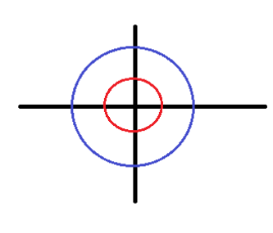
우리가 만들려는 중첩된 버블 차트의 원리는 원의 반지름(r)과 넓이(πr²)를 사용하는 것이다.
축에서 반지름만큼 올라간 위치에다가 점을 찍어 x축 ‘0’에 겹쳐지는 두개의 원을 만들어 주는 것이다.
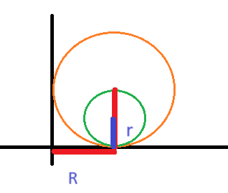

1. 피벗테이블 만들기
(1) 여섯 번째 피벗테이블을 복사&붙여넣기->피벗테이블 이름을 ‘자금조달별한국점유율’이라고 변경(분석 탭)

(2) 피벗테이블의 값을 초기화한 후, 행으로 자금조달율을 볼 거니까 ‘Financing Method’, 열로는 ‘Country’, 그리고 값으로는 ‘Company Name’를 넣어 일곱 번째 피벗차트를 만든다.
필드로 ‘type’도 넣어준다.
(자금조달별 국가의 m&A개수우리가 만들 차트)

(3) 피벗차트 밑에다가 차트를 만들기 위한 임시 표를 만든다.
a. 항목에는 ‘Financing Method’를 넣어준다.
b. 항목 옆에는 x축의 값으로는 1~4를 넣는다.
c. x축의 값 항목 옆에는 ‘Korea’항목을 넣고 값을 끌어온다.
이때 피벗테이블의 값을 끌어오는 경우, 피벗테이블 함수가 불러와지도록 설정된 경우를 볼 수 있다. 피벗테이블 선택 후, ‘피벗테이블 분석’ 탭에서 왼쪽에 보면 ‘옵션’ 항목이 있다. ‘옵션’에서 ‘GetPivotData 생성’을 체크 해제해주면 피벗테이블 값을 끌어와도 셀값을 참조하여 불러와진다.

c. ‘Korea’ 항목 옆에 ‘Korea_r(한국의 반지름)’항목을 넣고, 그 옆에는 ‘Korea_y’값도 항목을 넣어준다. ->중첩된 버블에서 한국이 표기되는 작은 원의 중심이 찍어줄 위치

d. 큰원을 구하기 위해 ‘Total’항목을 넣고 피벗테이블의 행의 합계를 구해준다.
그리고 ‘Total_r’과 ‘Total_y’도 항목을 옆에 추가해준다.

e. Korea의 값은 면적에 해당 ‘Total_r’은 면적을 π로 나눈 값에 루트를 씌운 값이다.
그래서 “SQRT(AI22(korea항목값)/PI())”함수를 사용해준다.
‘Total_r’에도 같은 값을 적용해준다(복사&붙여 넣기).

f. 만들려는 버블차트에서 x축에 맞닿아 위로 올라오는 y의 값이 반지름과 딱 맞게 찍히지 않는다. 그래서 트릭이 필요하다.
y값은 가장 큰값대비(기준) 비율을 계산해서 y값이 찍힌다.
구해 놓은 반지름 ‘Korea_r’의 합계와 ‘Total_r’의 합계의 최대값을 구하는 max함수를 사용해서 그 최대값으로 ’Korea_r’’의 값을 나눈 후 0.175(황금비율)를 곱해준다.
=AJ22(Korea_r의 값)/MAX($AJ$22:$AJ$25(Korea_r의 함),$AM$22:$AM$25(Total_r의 합))*0.175
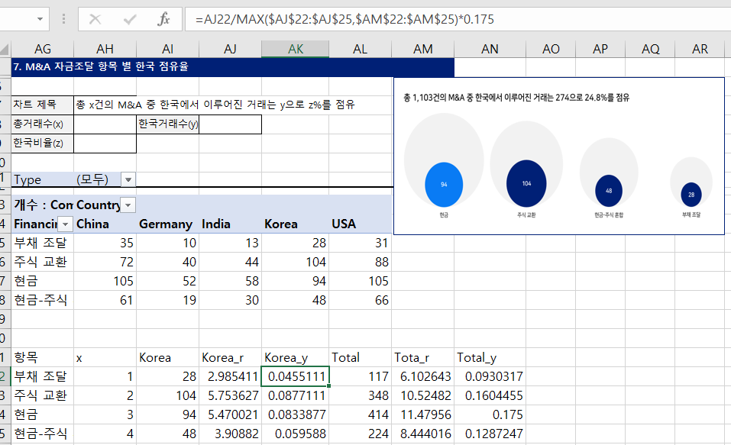

2. 차트 만들기
(1) 빈 셀을 클릭 ->삽입 탭에서 ‘추천차트’ 중 ‘분산형 차트’의 오른쪽 화살표 클릭하여 ‘거품형 차트’의 첫번째를 클릭->빈 차튼가 만들어 진다.
a. 차트 우 클릭, ‘데이터 원본 선택’클릭하여 데이터 추가 추가 버튼을 눌러 먼저 계열이름 ‘Korea’ 클릭, 계열 x값으로 ‘1~4’값 범위 선택, 계열 y값으로 ‘Korea_y’범위, 그리고 거품 크기는 ‘Korea’ 항목값의 범위를 머릿글 빼고 넣어준다.

b. 두번째로 추가버튼을 클릭 계열이름 ‘Toral’ 클릭, 계열 x값으로 ‘1~4’값 범위 선택, 계열 y값으로 ‘Total_y’범위, 그리고 거품 크기는 ‘Total’ 항목값의 범위를 머릿글 빼고 넣어준다.
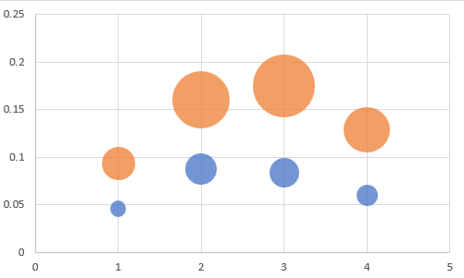 총 8개의 거품이 만들어진다.
c. 차트 설정 변경 y축 우 클릭, ‘축서식’에서 최대값을 1로 바꿔준다. 그리고 버블을 클릭하여 ‘데이터 계열 서식’에서 ‘거품 크기 배율’을 120(황금비율)으로 변경해준다.
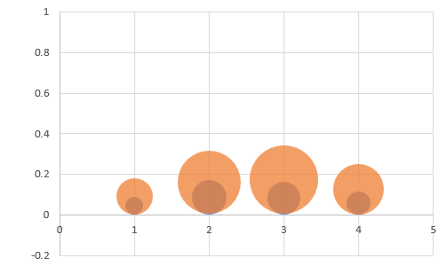
d. 눈금선, 세로축, 가로축 제거.
만들 차트는 작은 원을 위로 올라오게 해야 함 ->차트 우클릭, ‘데이터 선택’에서 ‘Total’을 위로 올려 준다. 보조축이 위로 올라오듯이 계열에서 밑에 있는 게 위로 올라오기 때문.
채우기 색상 변경(토탈은 회색, 한국은 남색)

e. 전체 원(큰원)을 선택한 후 우 클릭, 데이터 레이블을 추가해준다. 레이블이 선택된 상태에서 ‘레이블 서식’에서 레이블 위치를 ‘아래로’ 변경해준다.
레이블 선택->’레이블 서식’에서 ‘레이블 내용’을 셀 값으로 선택 후, 항목을 드래그해 목록을 넣어준다. y값이랑 지시선 표시는 체크 해제.

f. 작은 거품을 클릭, 우클릭하여 ‘레이블 추가’ ->레이블이 선택된 상태에서 ‘데이터 레이블 서식’ 중 ‘거품 크기 추가’만 체크하고 y값과 지시선은 체크 해제& 레이블 위치틑 ‘가운데로’&글씨는 ‘흰색’으로.

3. 대시보드 만들기
(1) 만들어진 차트를 잘라내어 대시보드 시트에 붙여넣기한다.
도형채우기 없음. 윤곽선 없음. 크기조절.

(2) 제목만들기
a. 표만들기
총 거래수① | Total의 합계
한국 거래수② | Korea의 합계
한국 비율③ | 한국거래수/총거래수
제목 | "총 "& TEXT(①,"#,##0") & "건의 M&A 중 한국에서 이루어진 거래는 " & TEXT(②,"#,##0") & "으로 " & TEXT(③,"0.0%") & "를 점유"

b. 대시보드 시트에서 옆 차트의 제목을 복사&붙여 넣기->제목 끌어 오기&서식복사

c. 버블차트의 경우 자금 지원별로 보는 것이므로, ‘Financing Method’슬라이서에서는 연결을 끊어준다->‘Financing Method’슬라이서 우 클릭, ‘보고서 연결’에서 버블차트의 피벗테이블인 ‘자금조달별 한국 점유율’항목은 체크 해제.
그리고 피벗테이블을 우 클릭하여 ‘필드설정’에서 ‘데이터가 없는 항목 표시’를 체크해줘서 모든 항목이 표시되도록 한다.

[숙제]
전체 M&A 거래 중, 한국 회사의 직원 비율/와플 차트
M&A필터를 거는 게 필요.
한국->국가(Country)
직원비율 ->직원수(Number of Employee)

1. 피벗테이블 만들기
(1) 옆 피벗테이블 복사&초기화->필터에 ‘type’, 행에 ‘Country’, 값에 ‘Number of Employee’값을 넣는다->모든 국가가 표시되도록 Country 우 클릭하여 ‘필드 설정’에서 ‘데이터가 없는 항목 표시’ 체크하기.
피벗테이블 이름은 ‘M&A한국회사직원비율’

(2) 비율값 구하기:
총 나라의 직원 수로 한국의 직원수를 나눠준 것에 x100을 해준다. 와플 차트는 10x10칸을 비율로 표시하는 차트이므로.

(3) 값과 배경 값을 구해주고, ‘값’ 왼쪽에는 10씩 증가하는 항목(10숫자 항목)을 만들어준다(100까지). 배경은 모두 10으로 채워준다.
그리고 값에는 if함수를 써서 만약 ‘비율값’보다 크면 옆에 10항목을 만족하게, 만약 아니라면 ‘비율값’에서 바로 옆 항목(10숫자 항목)의 윗단계를 빼 주도록 값을 정해준다.
그리고 ‘값’이 음수가 나올 경우 0으로 표시하기 위해 max함수를 if함수에 함께 적용해준다.
IF($AZ$14(비율값)>AY17(옆 숫자 항목),10,MAX(0,$AZ$14(비율값)-AY16(전 단계 숫자 항목))
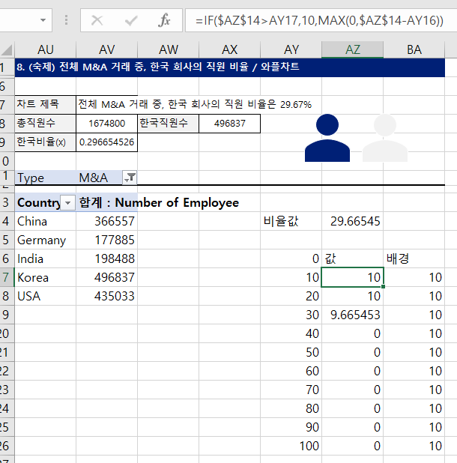

2. 차트 만들기
(1) 값을 드래그 해준다음 삽입 탭에서 추천차트 중 ‘묶은 가로 막대형’ 차트를 선택->차트 제목과 눈금선 제거&가로축 선택 ‘축 서식’의 ‘축 옵션’에서 최대값을 10으로 변경->가로축과 세로축 제거.

(2) 막대를 우 클릭, 데이터 계열 서식 중 ‘간격 너비’를 0%로 변경.
만들어진 왼쪽 도형()을 복사한 후, 막대를 클릭한 후 ‘ctrl+V’로 붙여넣기->막대 선택 후 ‘데이터 계열 서식’에서 페인트 모양 클릭->’채우기’ 중 ‘다음 배율에 맞게 쌓기’클릭하면, 기본값은 1x1비율인 도형이 쌓이면서 만들려는 와플 차트가 만들어진다.

(3) 차트를 클릭한 후 배경값을 모두 포함하여 범위를 드래그 하여 늘려준다. 그럼 주황색 막대가 생성되고, 주황색 막대를 클릭한 후 ‘데이터 계열 서식’에서 ‘계열 겹치기’를 100%로 변경해준다. 그럼 주황색 배경이 도형 위로 올라간다.
배경을 뒤로 넘기고 도형을 앞으로 가져오기 위해 차트를 우 클릭한 후, ‘데이터 선택’에서 ‘계열2’항목을 위로 올려준다. 와플 차트에서도 ‘데이터 계열’이 아래쪽에 있는 것이 위로 부각된다.

(4) 위쪽의 오른쪽 도형()을 복사한 후 배경 막대에 붙여넣기->마찬가지로 ’데이터 계열 서식’에서 ‘다음 배율에 맞게 쌓기’를 클릭->완성.

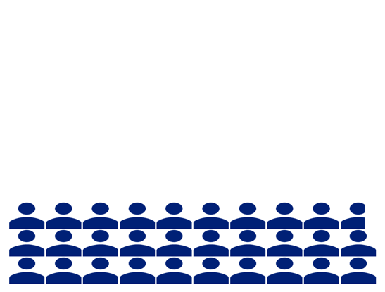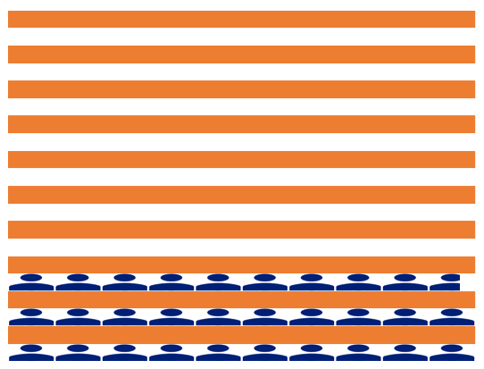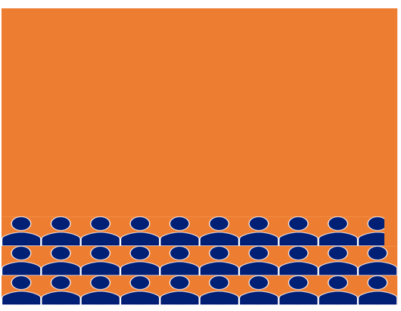
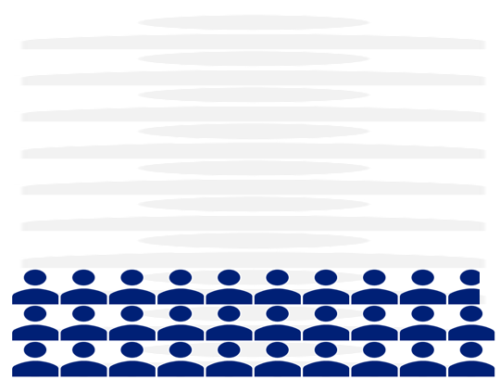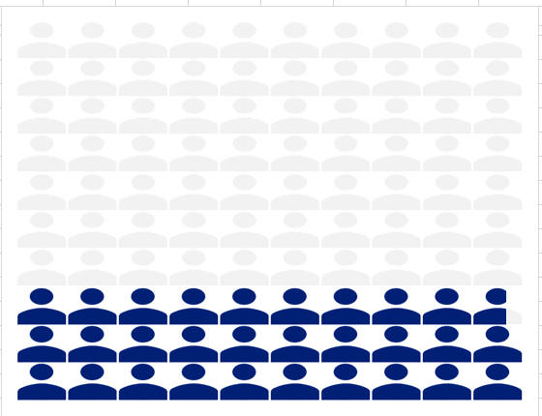

4. 대시보드에 차트 만들기
(1) 만들어진 와플 차트를 복사&붙여넣기로 대시보드에 차트를 넣는다.
(2) 제목 만들기
총 직원 수① | SUM(직원 수 총합)
한국 직원 수② | 한국의 직원 수
한국 비율③ | 한국 직원수②/총 직원수①
제목 | ="전체 M&A 거래 중, 한국 회사의 직원 비율은 " & TEXT(AV9(③),"0.00%")

(3) 대시보드 시트에서 옆 차트의 제목을 복사&붙여넣기 ->윤곽선 없음&채우기 없음 -> 위 표에서 만든 제목을 끌어 오기&옆 차트 제목의 서식복사-> 완성.

